МИНИCTEPCTBO НАУКИ И ВЫСШЕГО ОБРАЗОВАНИЯ РОССИЙСКОЙ ФЕДЕРАЦИИ
ФЕДЕРАЛЬНОЕ ГОСУДАРСТВЕННОЕ АВТОНОМНОЕ ОБРАЗОВАТЕЛЬНОЕ УЧРЕЖДЕНИЕ ВЫСШЕГО ОБРАЗОВАНИЯ
«СЕВЕРО-КАВКАЗСКИЙ ФЕДЕРАЛЬНЫЙ УНИВЕРСИТЕТ»
ФАКУЛЬТЕТ МАТЕМАТИКИ И КОМПЬЮТЕРНЫХ НАУК ИМЕНИ
ПРОФЕССОРА Н.И. ЧЕРВЯКОВА
Кафедра Математического моделирования

ПРАКТИЧЕСКАЯ РАБОТА № 6
по дисциплине «Технология разработки интернет ресурсов»

«Форматирование таблиц на веб странице»

Дата защиты:  «_____» ______________ 2026 г.  Оценка __________________ | Выполнил:  Морозов Николай Алексеевич  студент 2 курса  группы ПМИ-б-о-25-1  направления подготовки  прикладная математика и информатика  очной формы обучения  _____________________________  Проверила:  Новикова Ольга Викторовна  к.ф.-м.н., доцент,  доцент кафедры математического моделирования  ____________________________
Ставрополь, 2026 г.
Практическая работа № 6
Форматирование таблиц на веб странице
Цель работы:
Изучить основные теги для создания HTML-таблиц, освоить методы объединения ячеек (colspan, rowspan), а также получить практические навыки создания различных типов табличных макетов веб-страниц (фиксированных, резиновых и комбинированных).
Ход работы
Задание 1
В ходе выполнения первого задания я создал файл table.html. С помощью тега <table> и атрибута border="1" была создана таблица с видимыми границами. Для создания заголовка использовался тег <caption>. Строки были организованы с помощью тегов <tr>, а ячейки с данными — с помощью <td>.
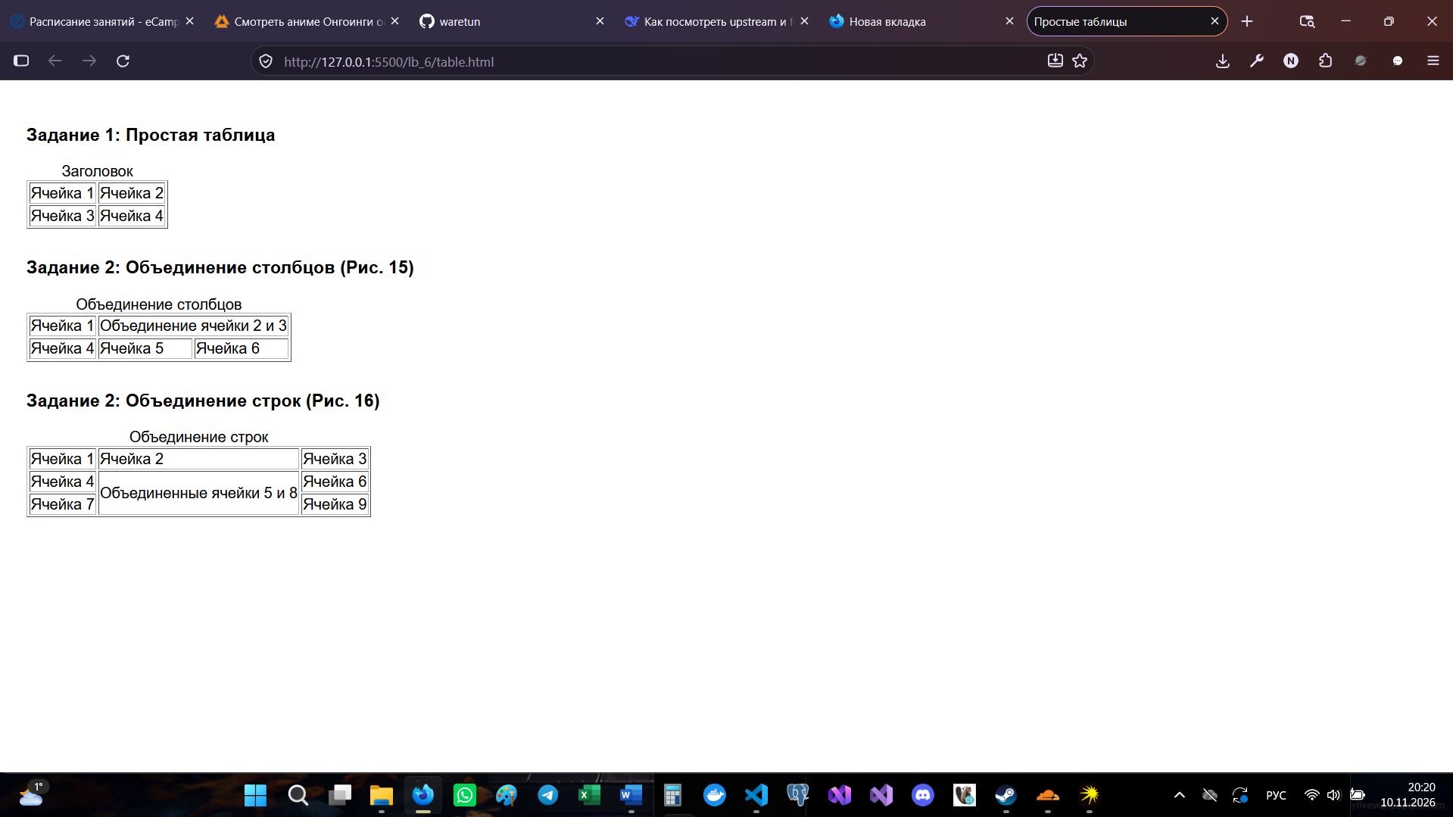

Задание 2
В файле table.html я реализовал две дополнительные таблицы. В первой я использовал атрибут colspan="2" для объединения двух столбцов в одной строке. Во второй таблице я применил атрибут rowspan="2" для объединения двух строк в одном столбце. Это позволило создать более сложные структуры данных.
Задание 3
В данном задании требовалось создать таблицу со сложной структурой (по варианту). Я реализовал макет, используя комбинацию атрибутов colspan и rowspan для соблюдения пропорций ячеек, представленных на рисунке варианта.
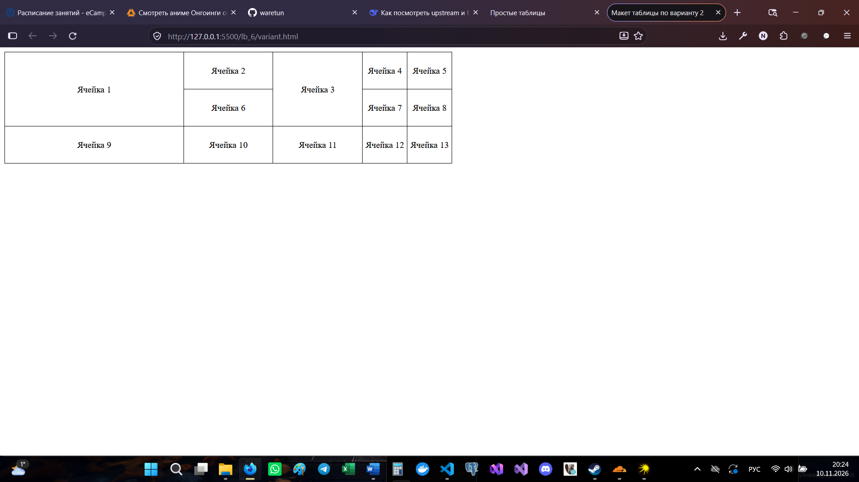
Задание 4
Я создал страницу raspisanie.html, содержащую таблицу с расписанием занятий. Для оформления использовались атрибуты таблицы:
- bordercolor="green" — для создания цветной рамки;
- bgcolor="pink" и bgcolor="#00BFFF" — для выделения заголовков нечетной и четной недель соответственно;
- colspan — для объединения ячеек в заголовках дней недели.
В заголовок таблицы была включена картинка (dog.jpg). В нижней части таблицы я разместил строку «В расписании возможны изменения», объединенную на все 13 колонок, и оформил её как бегущую строку с помощью тега <marquee> (направление справа налево, 5 повторений, светло-желтый фон).
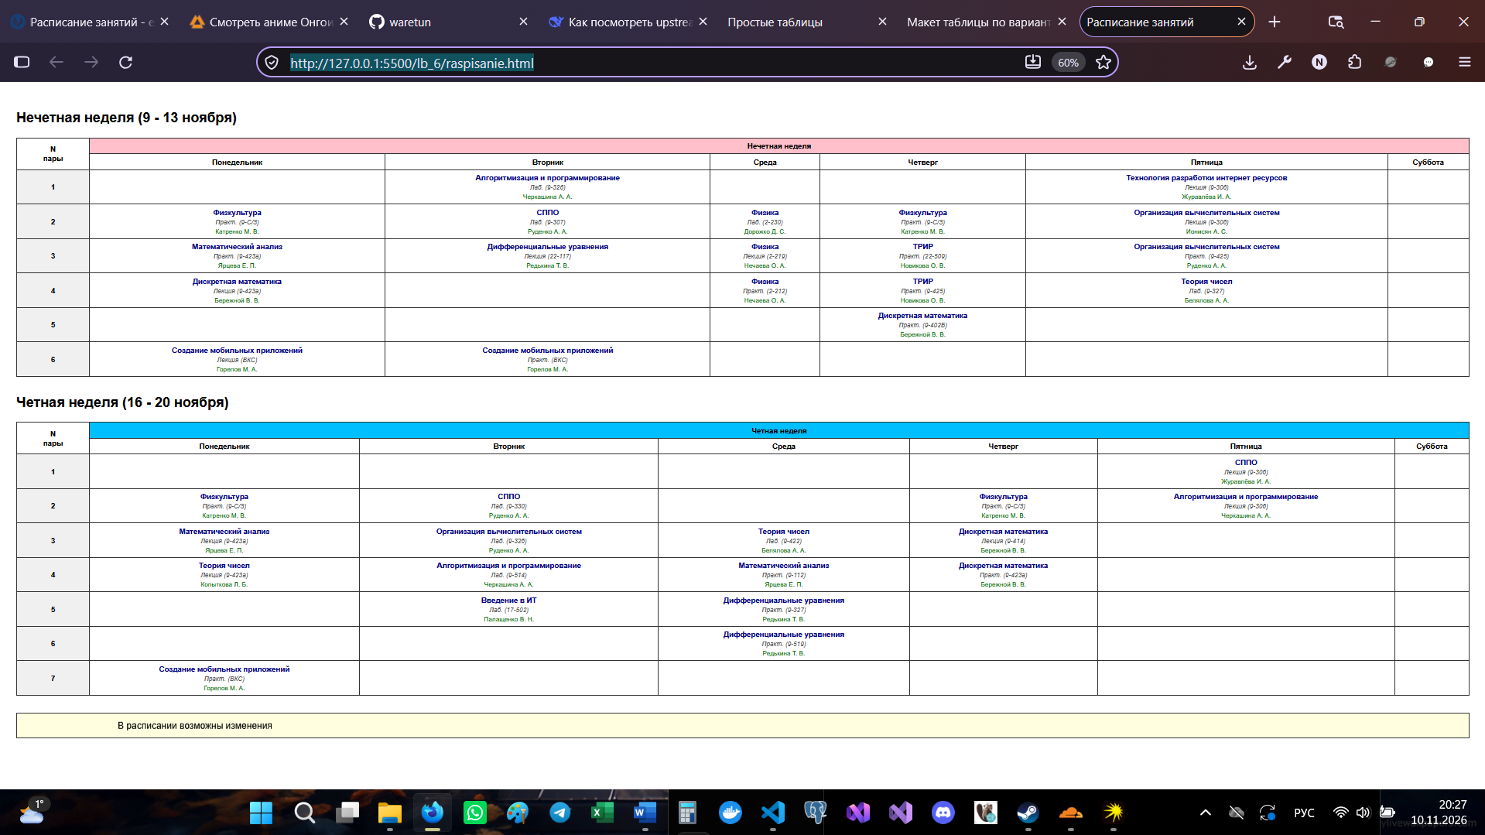

Задание 5
Для нашего сайта я создал web-страницу townhouse.html с информацией о проектах таунхаусов в виде таблицы. На странице размещено 9 проектов (3 ряда по 3 колонки). В каждой ячейке находятся изображение дома, его название и характеристики. Также были созданы соответствующие папки (kategoria/townhouse/img_townhouse) для хранения изображений.

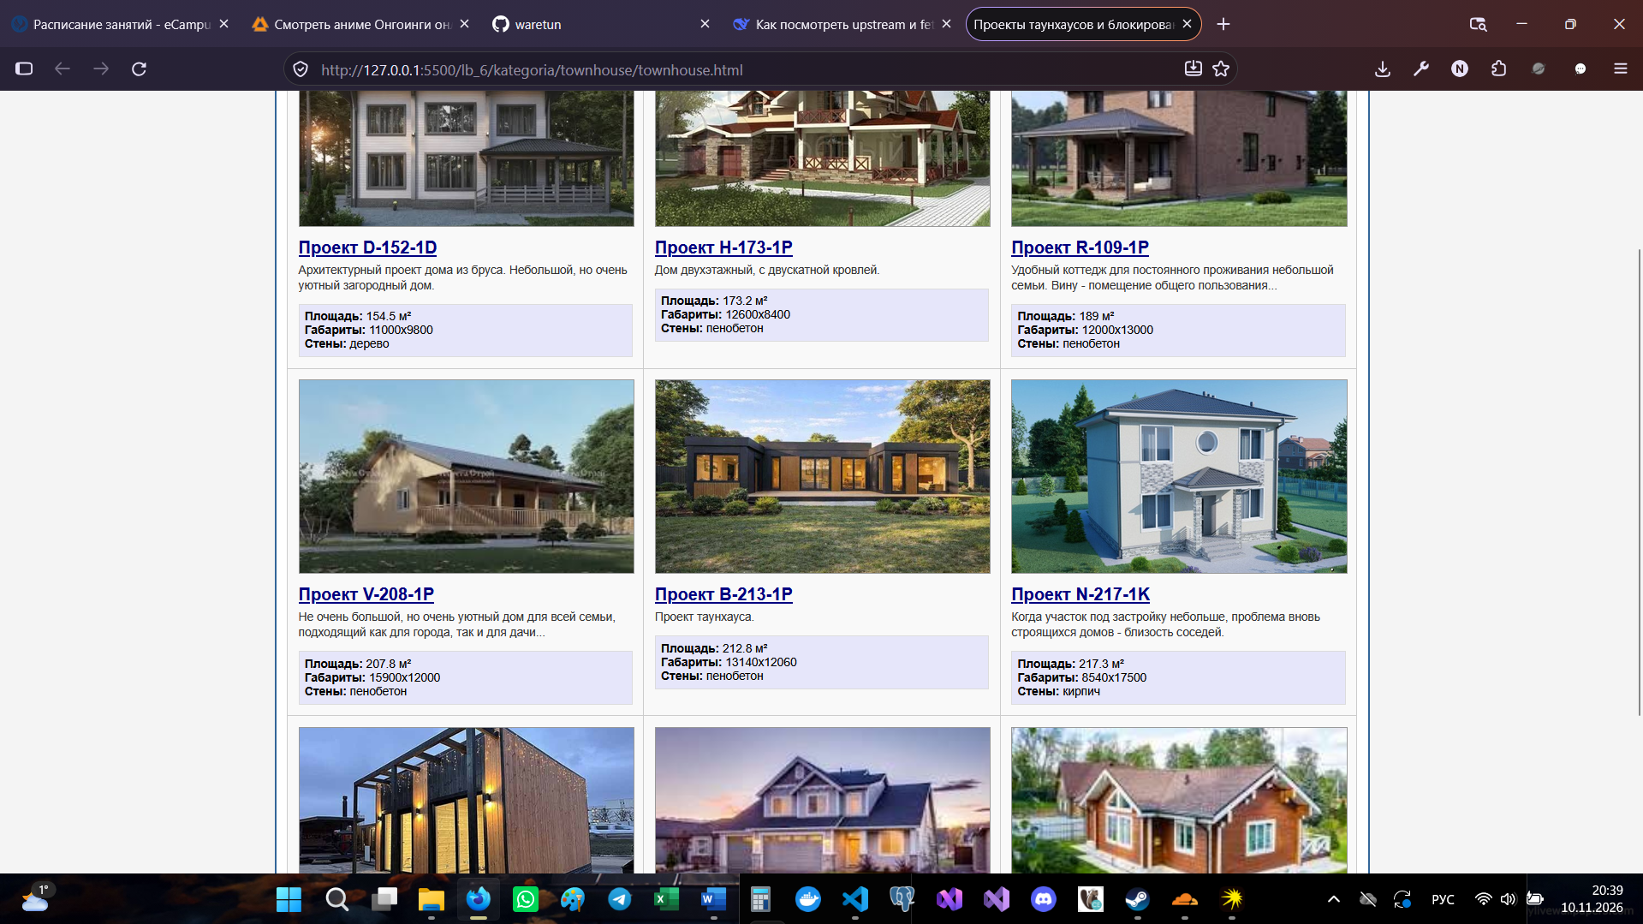
Задание 6
На той же странице townhouse.html я применил внутренний стиль к тексту под заголовком, используя атрибут STYLE в теге <p>. Были заданы параметры: шрифт Verdana, синий цвет (#0000FF), размер 10pt и полужирное начертание. Работоспособность стиля проверена.
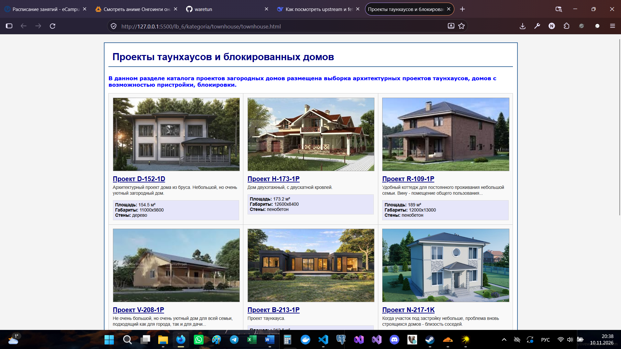
Задание 7
Я создал файл fixed.html, в котором реализовал макетную таблицу с жестко заданной шириной (width="1000"). Ширина всех внутренних ячеек также задана в пикселях (100, 150, 550, 200). При изменении размера окна браузера ширина таблицы остается неизменной.
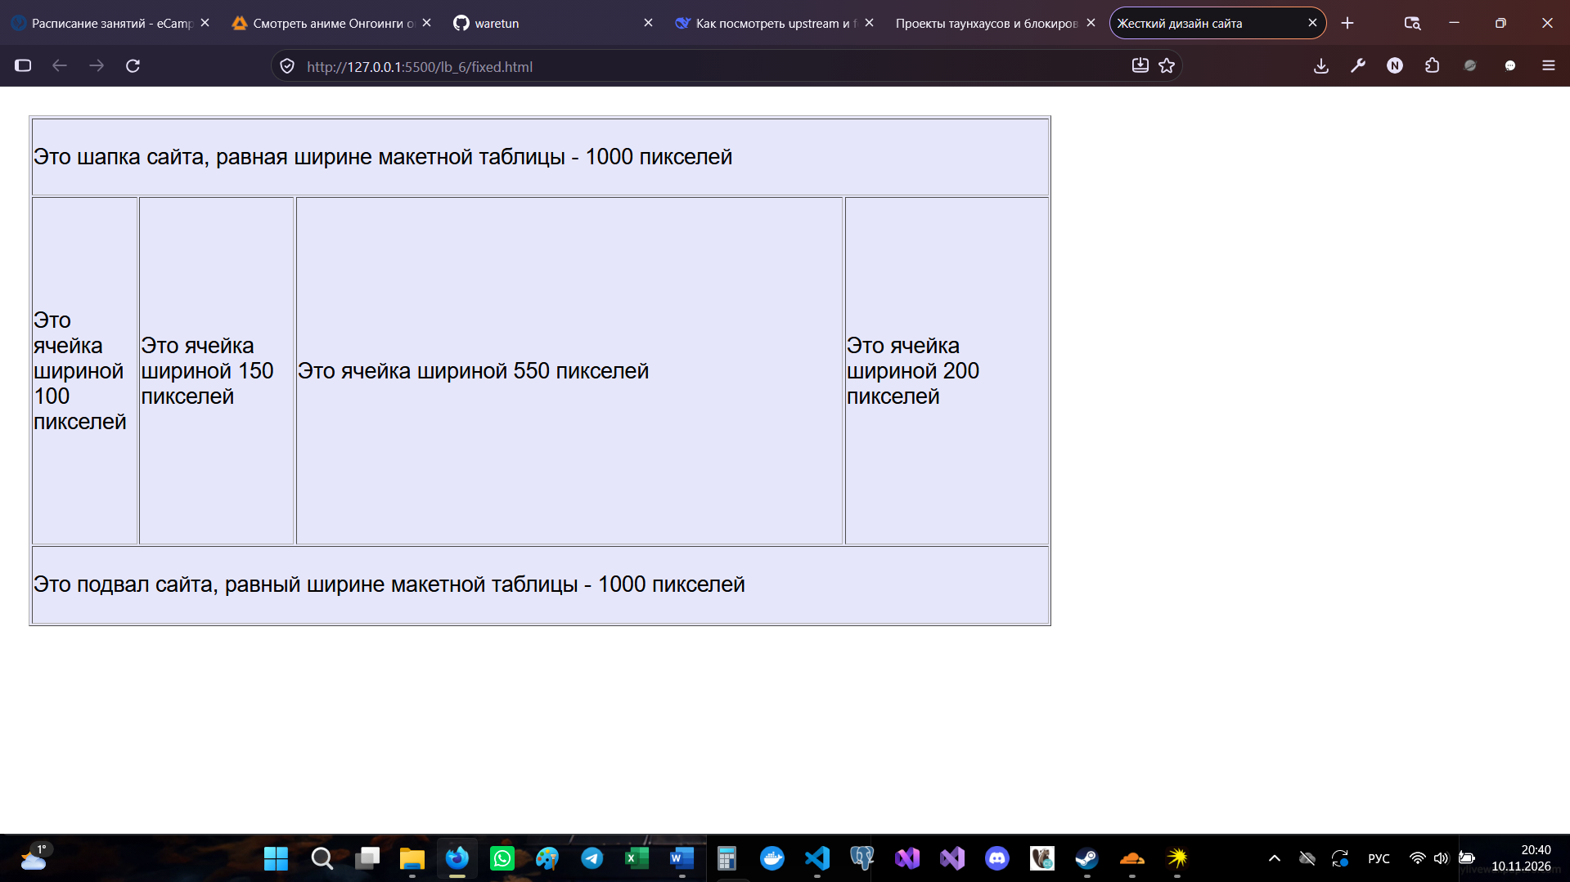
Задание 8
В файле rubber.html я создал макет, ширина которого задается в процентах (width="100%"). Ширина внутренних ячеек также задана в процентах (15%, 20%, 50%, 15%). При изменении размеров окна браузера таблица автоматически подстраивается под ширину экрана.
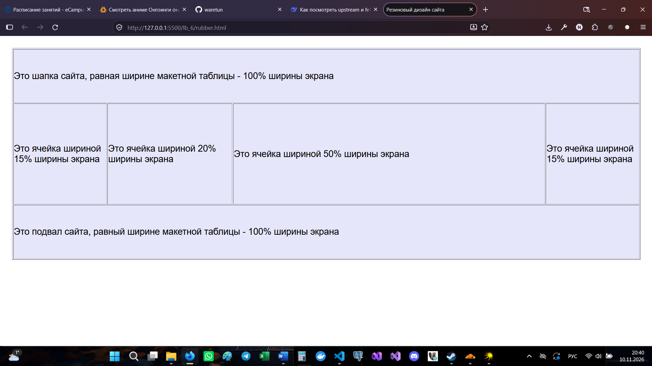
Задание 9
В файле combined.html я реализовал гибридный макет. Ширина крайних ячеек задана в пикселях (width="150" и width="200"), а центральная ячейка не имеет фиксированной ширины и является «резиновой».
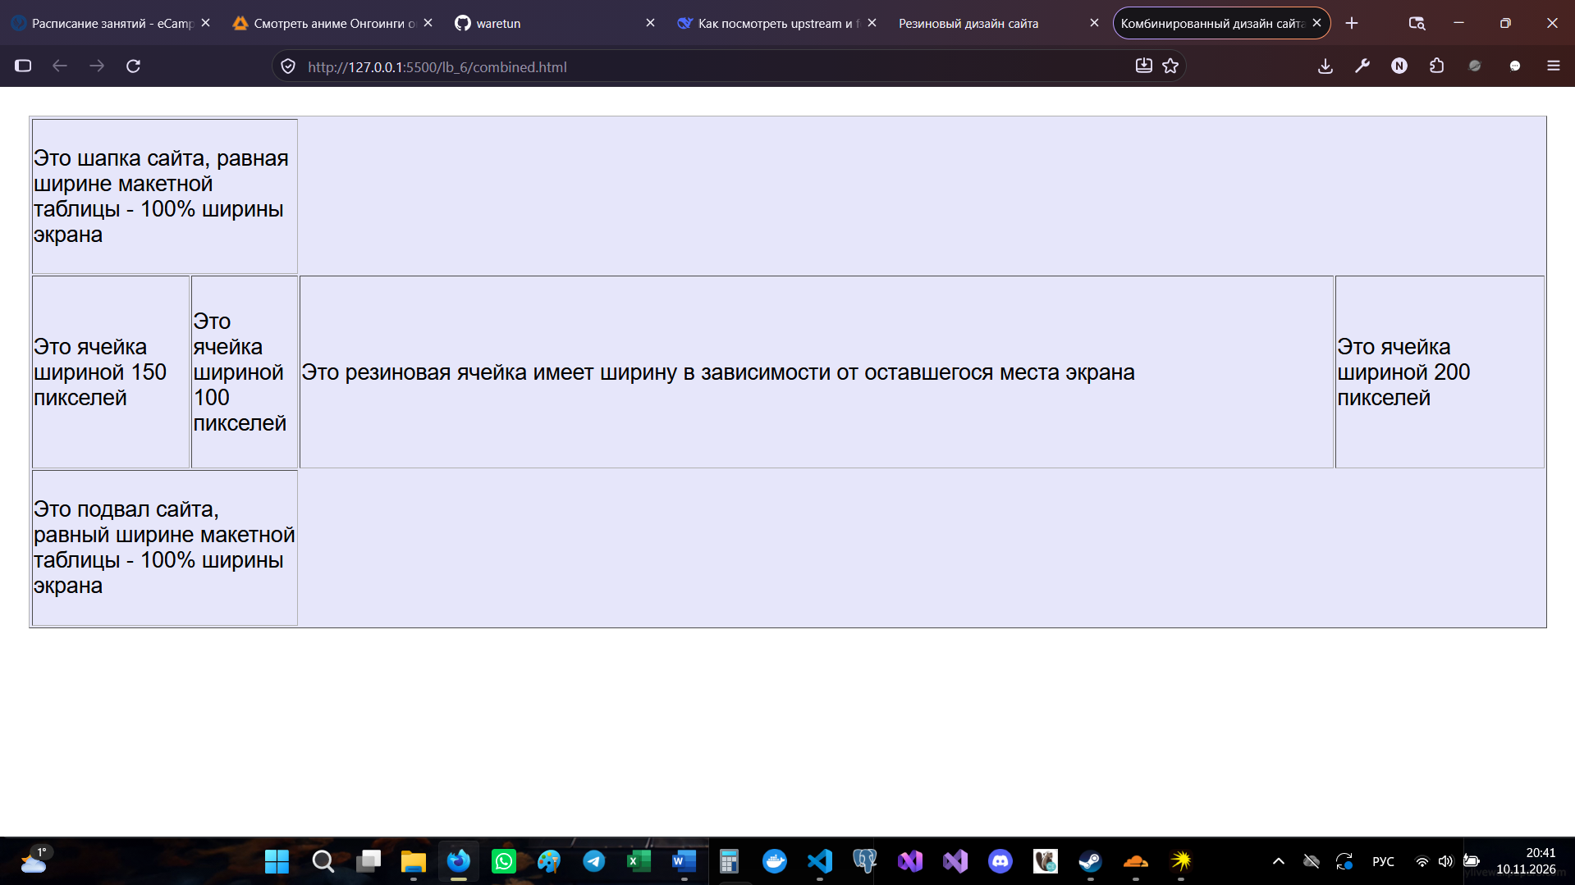
Задание 10
В файле nested.html я создал макетную таблицу, внутри одной из ячеек которой размещена еще одна таблица (вложенная). Ширина вложенной таблицы задана как 75% от ширины родительской ячейки. Для наглядности вложенная таблица имеет другой цвет фона.
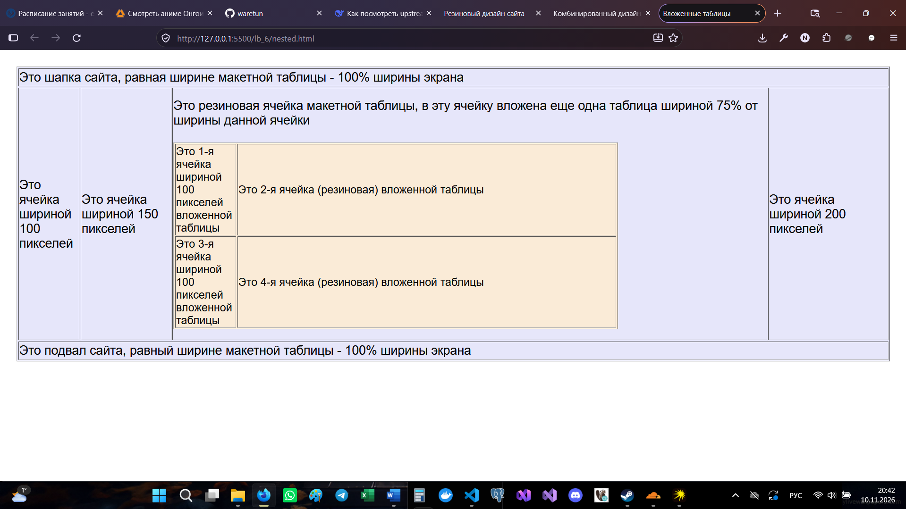
Контрольное задание.
В ходе выполнения контрольного задания я создал две веб-страницы (page1.html и page2.html), используя комбинированный табличный макет. В верхней части страниц размещена бегущая строка. В левой части находится меню с гиперссылками, а в правой — основной контент. Страницы связаны между собой взаимными гиперссылками.
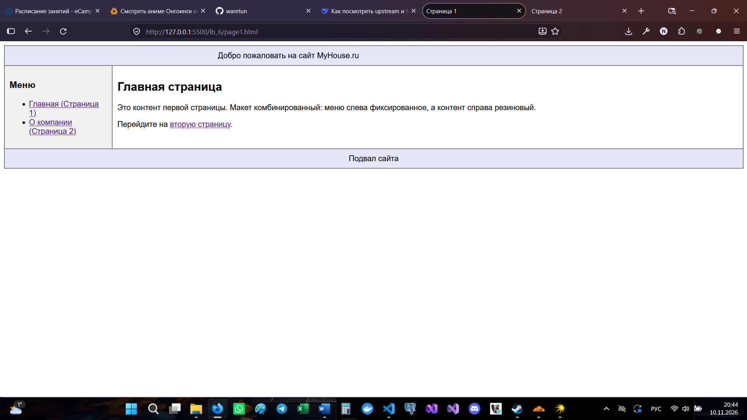
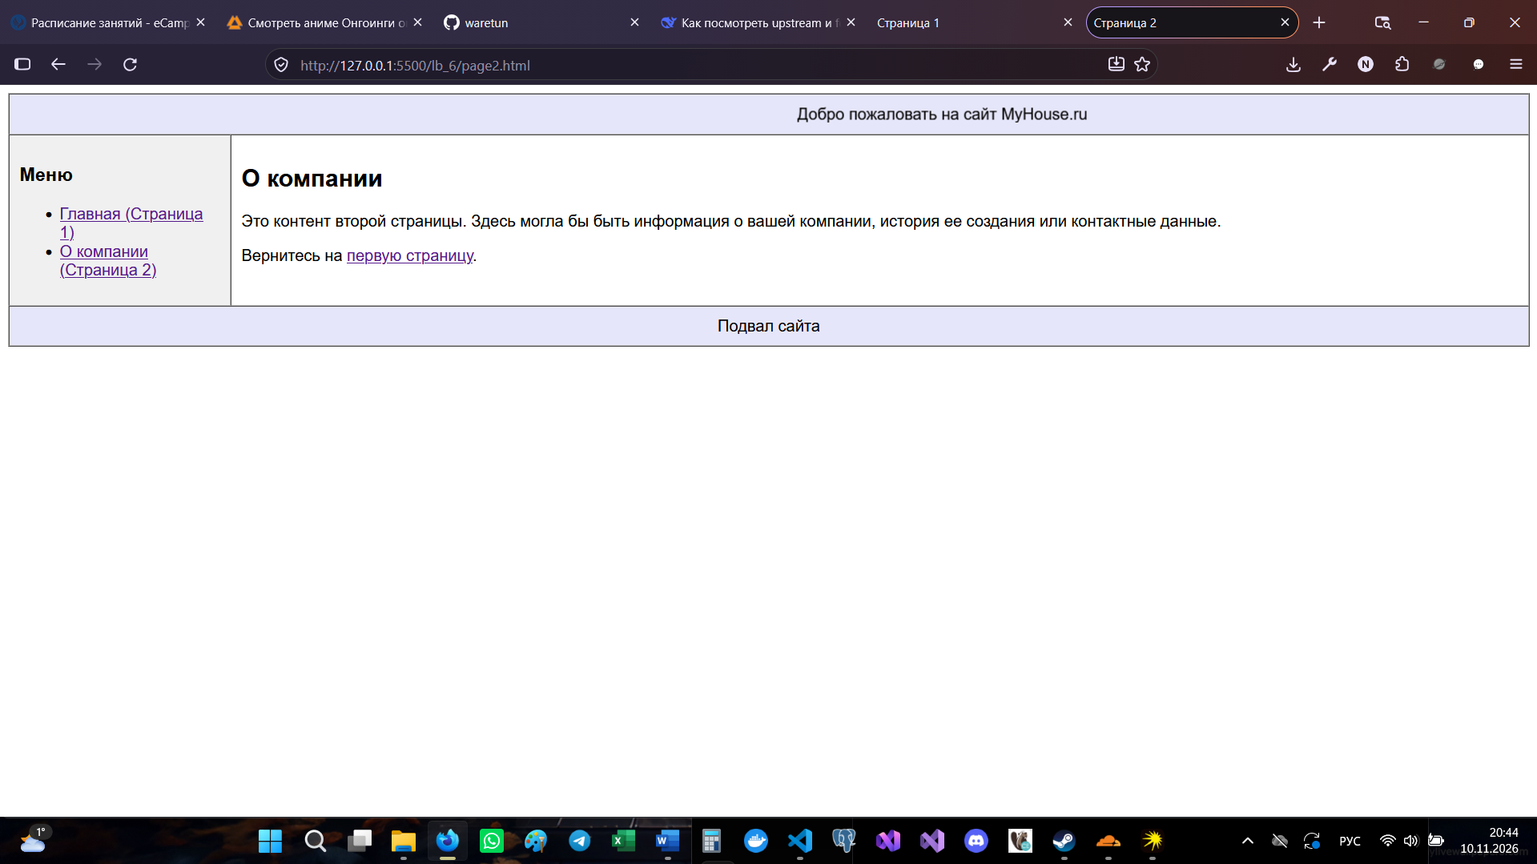
Вывод: В ходе выполнения практической работы я изучил принципы создания и форматирования HTML-таблиц. Я освоил использование тегов <table>, <tr>, <td>, <th> и <caption>, а также научился объединять ячейки с помощью атрибутов colspan и rowspan. На практике я отработал создание трех типов табличных макетов (фиксированного, резинового и комбинированного), а также применение внутренних стилей (атрибут style) для оформления текста. Полученные навыки позволяют создавать структурированные веб-страницы с различной логикой отображения контента.

